МИНОБРНАУКИ РОССИИ

Федеральное государственное бюджетное образовательное учреждение

высшего образования

«САРАТОВСКИЙ НАЦИОНАЛЬНЫЙ ИССЛЕДОВАТЕЛЬСКИЙ

ГОСУДАРСТВЕННЫЙ УНИВЕРСИТЕТ ИМЕНИ Н.Г. ЧЕРНЫШЕВСКОГО»

Отчёт по дисциплине

«Модели и методы теории массового обслуживания»

**Задание №2**

студентки 4 курса 481 группы

направления 27.03.03 – Системный анализ и управление

факультета компьютерных наук и информационных технологий

Гурковой Виктории Марковны

Преподаватель ________________ Е.С. Рогачко

Саратов 2020 г.

*Задание 2. Анализ и оптимизация системы массового обслуживания M N / GI N / 1 с относительными приоритетами.*

**Задача.** В ателье индивидуального пошива одежды поступают заказы трех категорий: сверхсрочные, срочные и несрочные. Несмотря на то, что сверхсрочные заказы подлежат реализации вне всякой очереди, а несрочные заказы не принимаются к исполнению ранее срочных, в ателье существует порядок, согласно которому уже начатая работа по заказу любой категории непременно доводится до конца, т. е. не допускается прерывание работы по уже принятому к исполнению заказу, с тем чтобы переключиться на исполнение заказа с более высоким приоритетом. В рассматриваемом случае имеют место три очереди, каждая из которых характеризуется своим приоритетом. Необходимо вычислить среднюю продолжительность ожидания в каждой из трёх очередей; среднее время ожидания произвольно выбранного заказа на обслуживание; среднюю длину очереди для каждого уровня приоритета; среднее число (по обслуживающей системе) находящихся в очереди заказов. Сравнить полученные результаты с результатами для системы без приоритетов. Определить, является ли оптимальным порядок назначения приоритетов заказов при условии, что их стоимостные коэффициенты равны: *c*1 = 3, *c*2 = 2, *c*3 = 1.

*Вариант 1.*Поступления заказов всех трех категорий распределены во времени в соответствии с законом Пуассона со средними значениями, равными соответственно 0,2, 0,3 и 0,1 заказам в день. Допустим, что длительности исполнения заказов разных категорий имеют нормальное распределение с математическими ожиданиями 2, 1, 2 дней соответственно (дисперсия равна 0,5 дня).

*Метод анализа системы M N / GI N / 1 с относительными приоритетами*

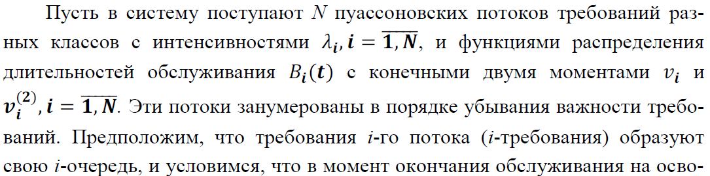

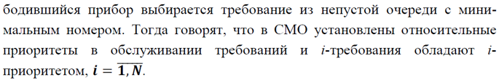

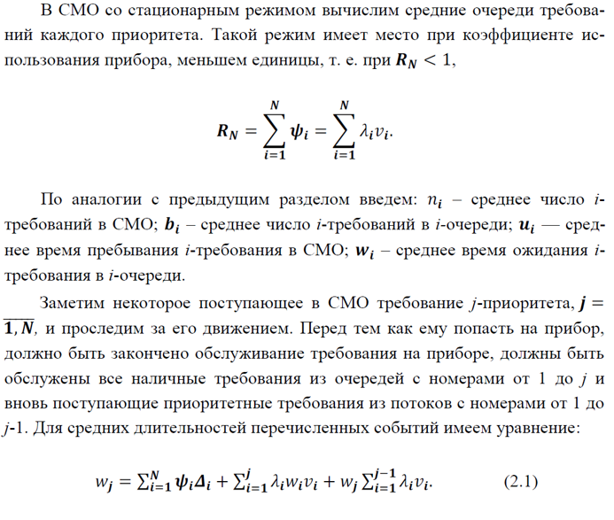

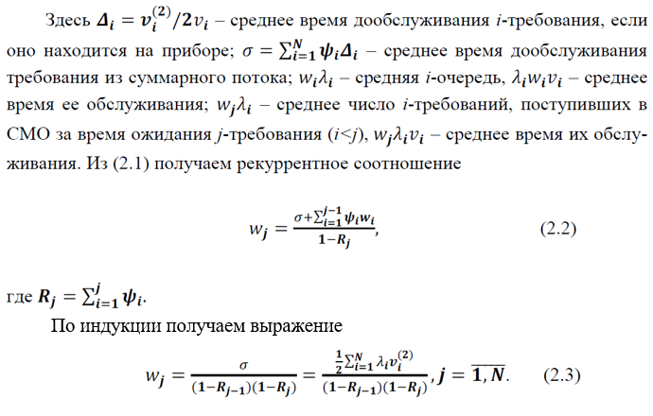

*Оптимизация относительных приоритетов.*

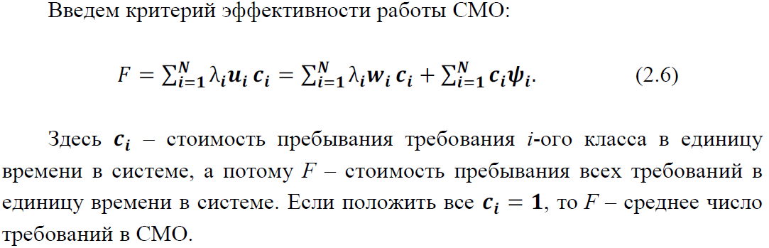

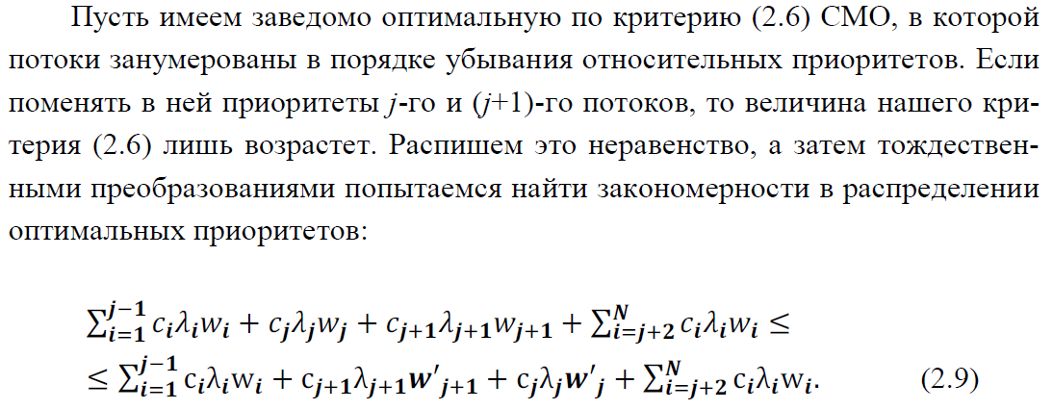

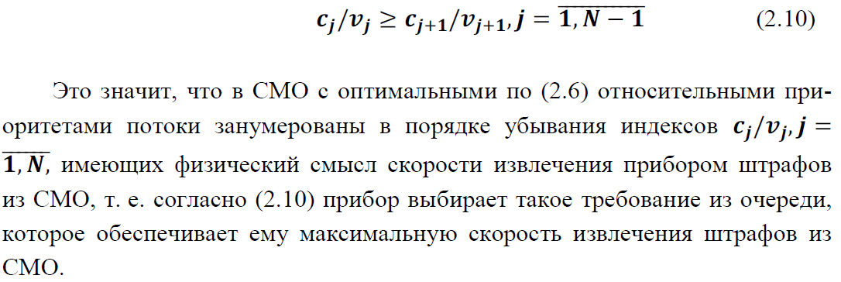 Дальнейшие преобразования дают

*Разработанная программа.*

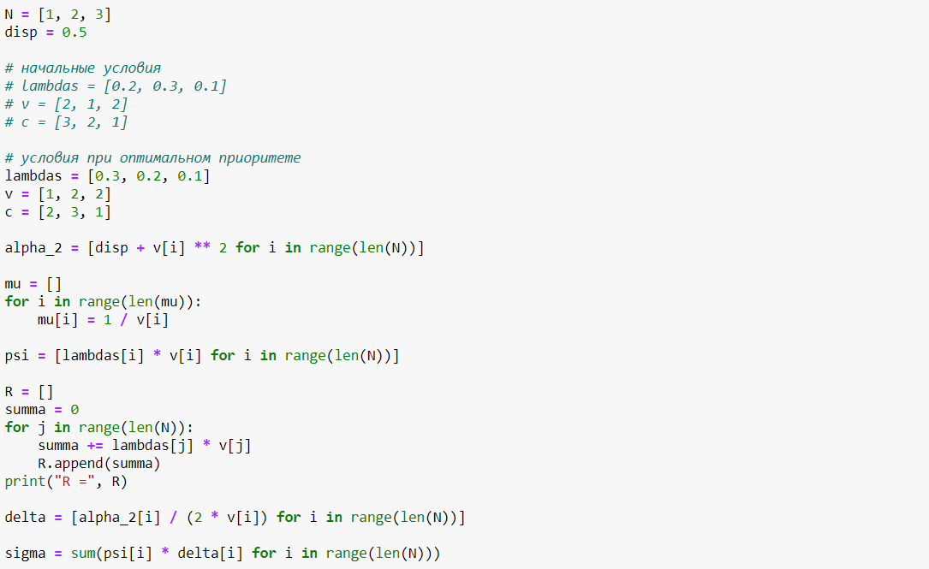

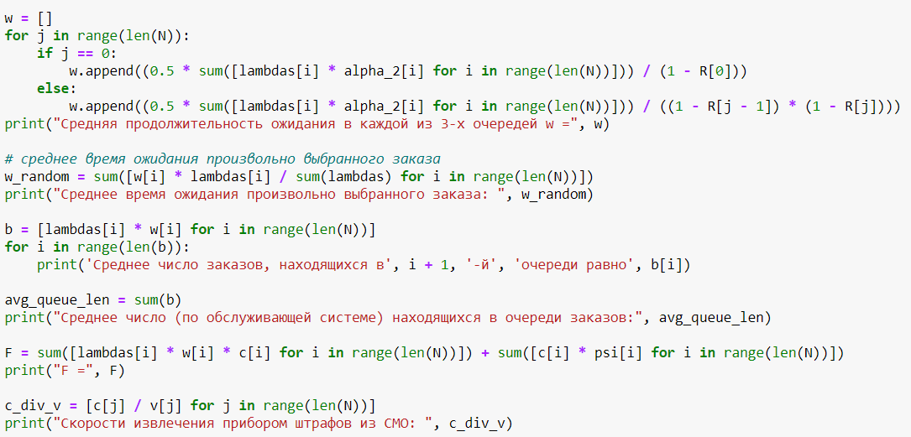

*Результат для приоритета [1, 2, 3]:*

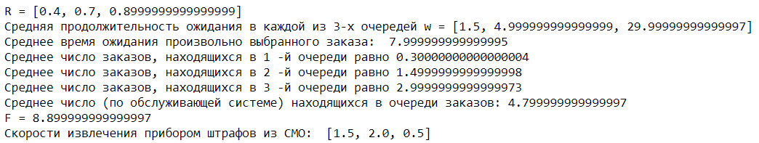

*Результат для приоритета [2, 1, 3]:*

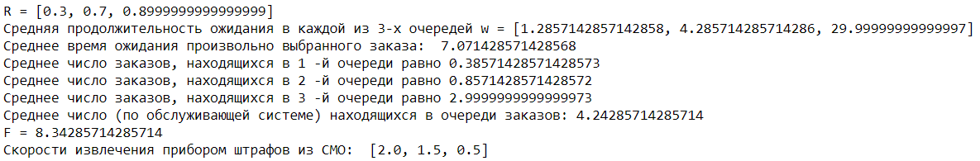

*Ответ.*

Таким образом, для системы массового обслуживания *M N / GI N / 1* с относительными приоритетами были получены следующие результаты:

* средняя продолжительность ожидания в каждой из трёх очередей:
  + в 1-й очереди — 1.2857;
  + во 2-й очереди — 4.2857;
  + в 3-й очереди — 29.9999;
* среднее время ожидания произвольно выбранного заказа на обслуживание равно 7.0714;
* средняя длина очереди равна 4.2429;
* среднее число заказов в 1-й очереди равно 0.3857;
* среднее число заказов в 2-й очереди равно 0.8571;
* среднее число заказов в 3-й очереди равно 2.9999.

Так же было определено, что исходный порядок назначения приоритетов не является оптимальным. Оптимальным является следующий порядок: 2, 1, 3.